Памятка - краткий справочник для самостоятельной подготовки к ЕГЭ по математике.
Задание B1. «Текстовая задача» , требующая арифметических действий, уметь делить с остатком и на десятичную дробь, а также иметь представления о процентах. (1% - 1/100; а% от в - в/100 *а)
Задание B2. « Чтение графика.»
Внимательно рассмотрите график( оси, масштаб ), прочтите формулировку задания и осмыслите вопрос(что необходимо искать: значение всего графика или значение на заданном интервале)
Задание B3 «Вычисление площади фигуры». Помните формулы! Значения величин определяйте по клеточкам или по координатам
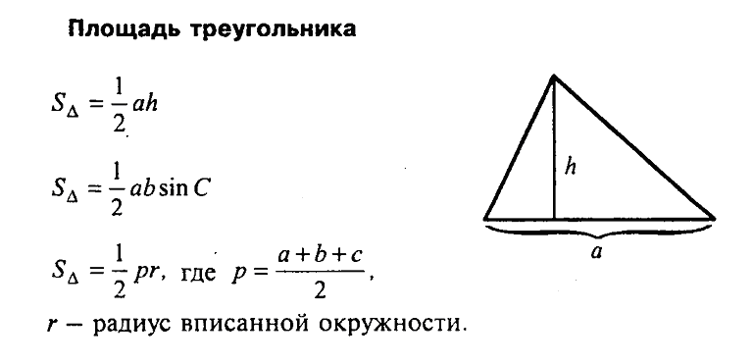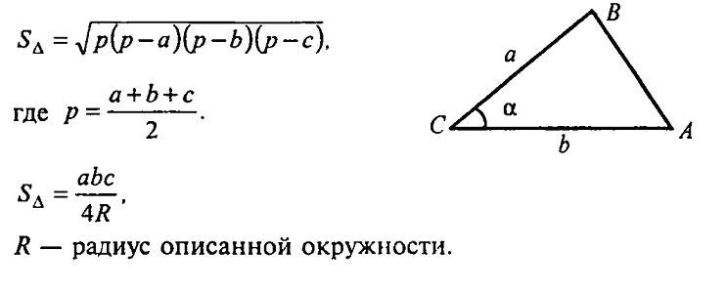
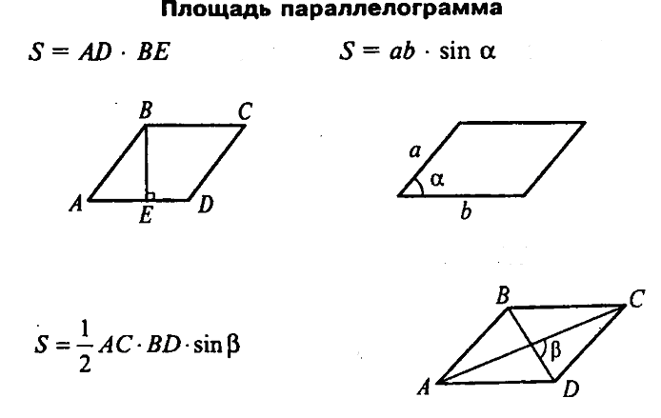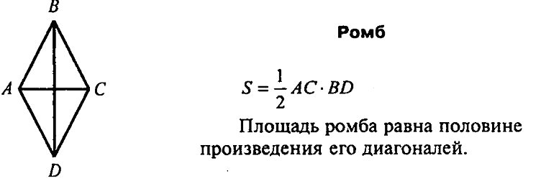
А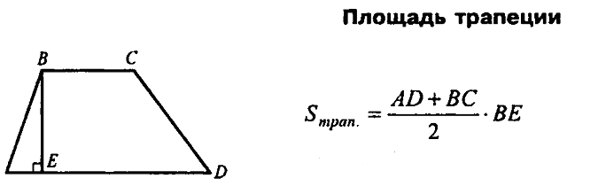
Задание B4. «Выгодный вариант» Прочтите внимательно условие. Задача требует элементарных расчётов и выбора более выгодного варианта
Задание B5. «Уравнение» Предлагаются простейшие уравнения. После решения, обратите внимание на вопрос: какое значение требуется найти.
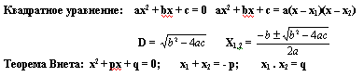
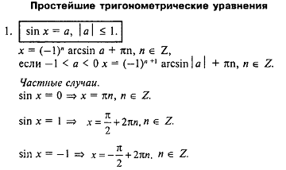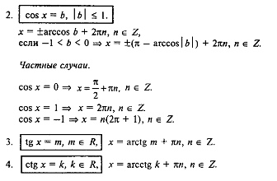

Показательные уравнения Логарифмические уравнения
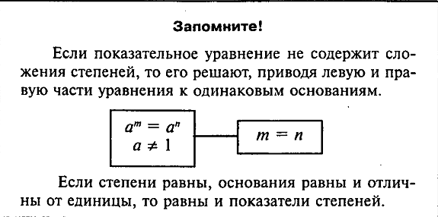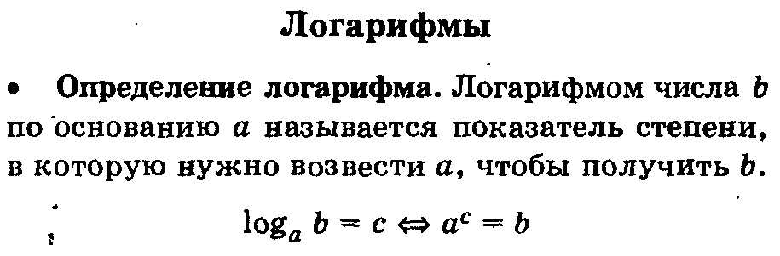
Задание В6. «Геометрическая задача» Используйте основные сведения:
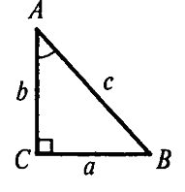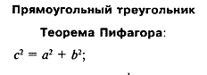
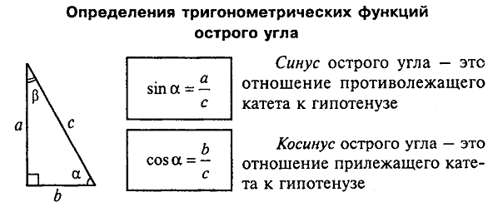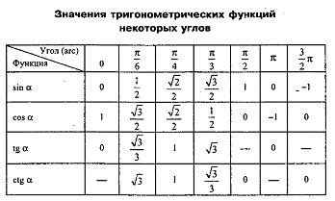
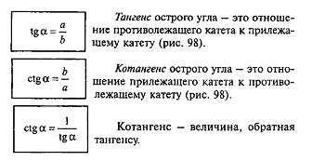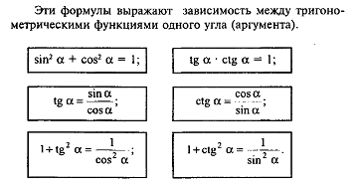
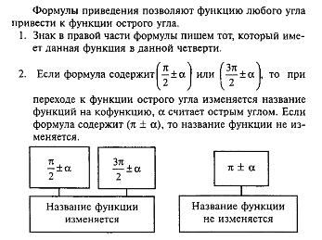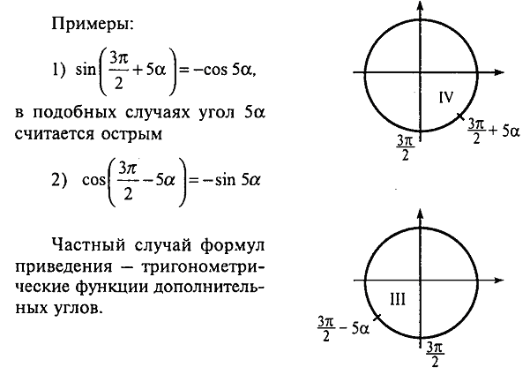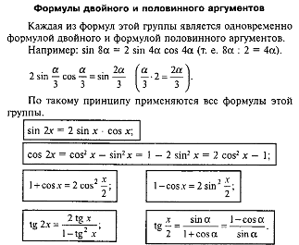
Задание B7. « Значение выражения.» Главное знать основы тригонометрии, свойства логарифмов, корней и степеней. Уметь преобразовывать выражения и работать с корнями и, конечно же, знать формулы сокращённого умножения.
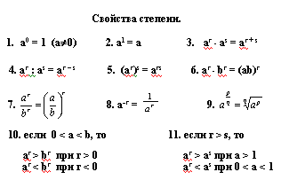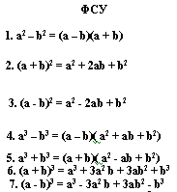
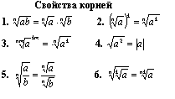

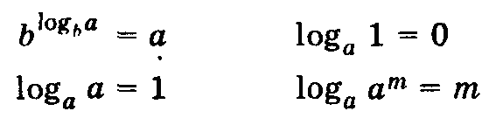
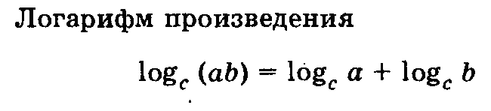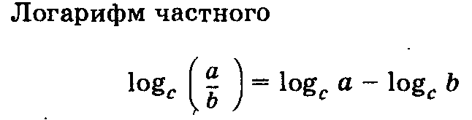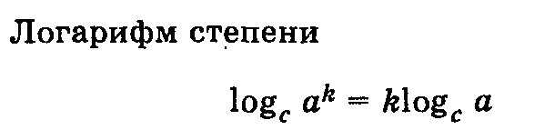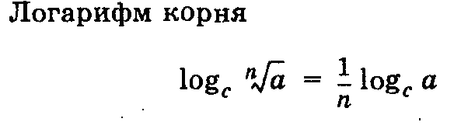
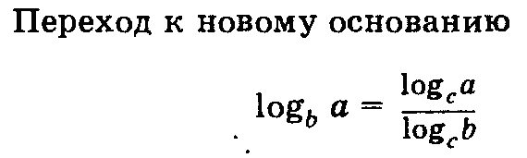
Задание B8. « Применение производной». Будьте внимательны с графиками(график функции или график производной!) и промежутками, на которых требуется что-то определить. Помните:
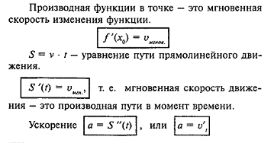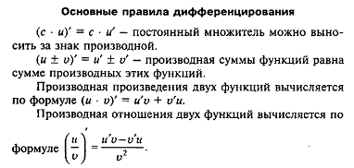
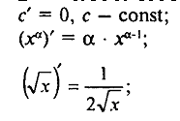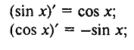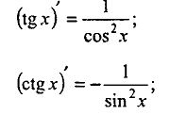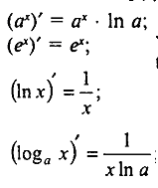
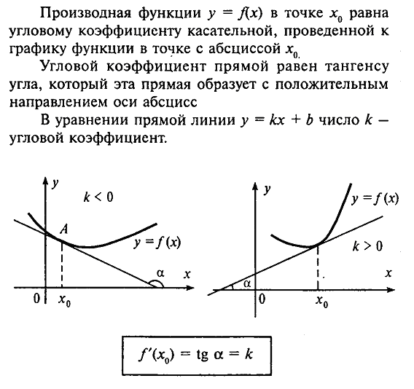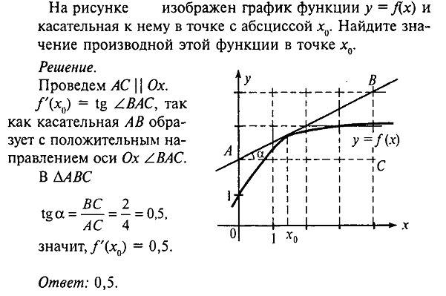

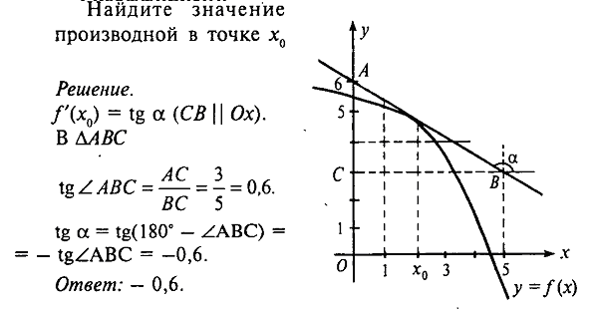
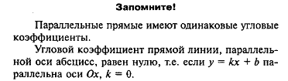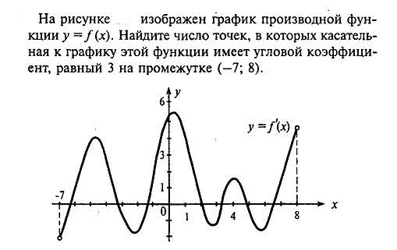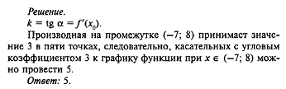
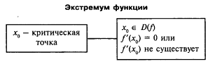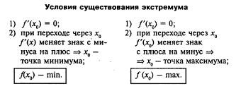
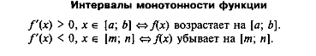
Задание B9.; В11 «Объём и площадь поверхности многогранников и тел вращения».
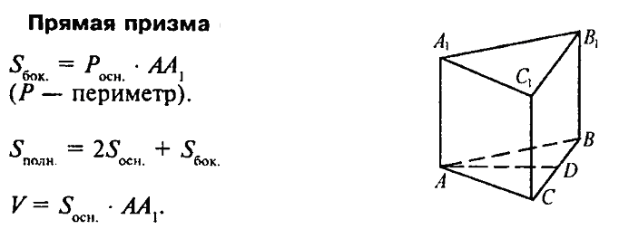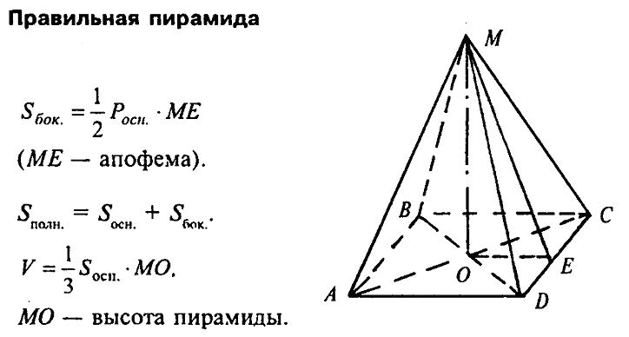

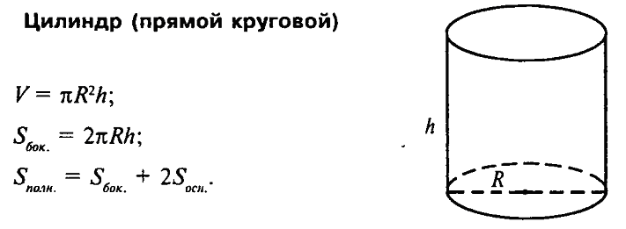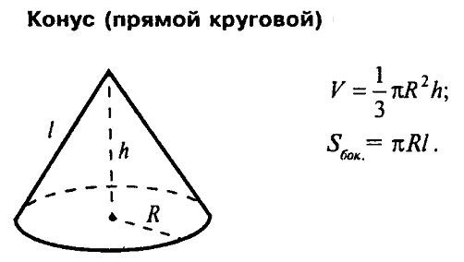

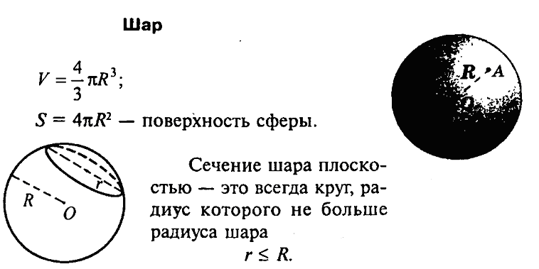
Задание B10. «Вероятность событий» Простейшие задачи на вычисление вероятности
Для того, чтобы найти вероятность события необходимо найти отношение количества благоприятных исходов (случаев) к количеству всех исходов (случаев).
Задание B12 «Физическая задача», требующая решить уравнение по готовой формуле (смотри задание 5)
Задание B13. «Текстовая задача», требующая составления уравнения или системы уравнений. Помните:
S=vt A=Nt Vср.=всё расстояние : всё время
Составьте табличку типа:
работа | А | N | t
Сплавы  (растворы) | m раст. | % вещ. | m вещ.
движение | S | V | t

Задание B14. «Точка максимума или минимума и наибольшее или наименьшее значение функции на заданном отрезке»
Алгоритм :
- Найти производную функции
- Приравнять к нулю производную и решить уравнение
- если надо найти наибольшее или наименьшее значение функции на отрезке, то из полученных ответов надо отобрать только те, которые принадлежат заданному промежутку; отобранные ответы и значения начала и конца промежутка подставить в исходную функцию и рассчитать значение y; из полученных ответов y выбрать тот, который удовлетворяет вопросу задачи (наибольший, если найти надо было наибольшее значение и наименьший, если найти надо было наименьший).
- если надо найти точку максимума или минимума функции, то полученные во втором шаге ответы и есть точки минимумов и максимумов функции, вопрос только в том какие из них максимумы, а какие минимумы; определить не сложно: если в точке производная меняет свой знак с минуса на плюс, то это точка минимума, если с плюса на минус, то максимума.

